Trávicí soustava – ilustrační schéma

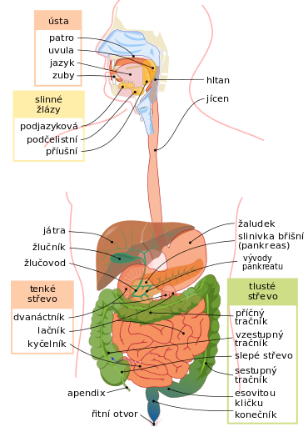https://cs.wikipedia.org/wiki/Tr%C3%A1vic%C3%AD_soustava_%C4%8Dlov%C4%9Bka

